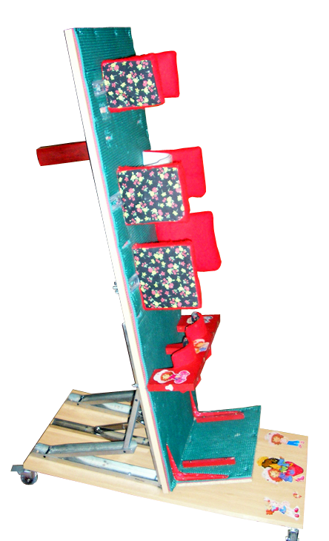
Plano de supino.
Este obra se publica con una
Licencia Creative Commons Atribución-NoComercial-CompartirIgual 3.0 Unported.

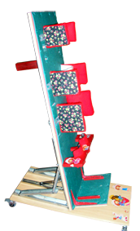
 | Plano de supino.
Breve descripción | El plano de supino es un dispositivo que permite colocar a los niños de pie, tanto en vertical estricto como en inclinación. Permite colocar a los niños de edad comprendida entre el año y los nueve años de edad, debido a que se puede regular en altura y en anchura. Tiene ruedas que permite el desplazamiento por toda la casa, por lo que resulta muy cómodo. El grado variable de inclinación permite la adaptación progresiva del niño a la bipedestación y, a la vez, hace que se pueda utilizar en varios niños con grados diferentes de control cefálico.
Para quién se hizo y con qué objeto | Se realizó para nuestra hija cuando tenía 3 añitos, ya que, debido a la parálisis cerebral, no podía mantener la bipedestación de manera autónoma.  Para poder poner a nuestra hija en pie y, así, aportar todos los beneficios que supone la bipedestación:  -Circulatorio: mejora el retorno venoso y linfático. -Digestiva: ayuda al tránsito intestinal.  -Respiratoria: permite una mayor expansión torácica que cuando el niño está tumbado o sentado.  -Psicológica: mejora aspectos de relación y comunicación, colocamos al niño al mismo nivel que la gente que le rodea.  -Ayuda a la correcta colocación de las caderas.  -Aumenta el nivel de alerta.  -Aumenta el tono de los miembros inferiores.  -Gracias a los controladores se puede colocar a la niña adecuadamente.  -Con sus cinchas tenemos una gran seguridad
Materiales y modo de funcionamiento | Materiales que se utilizaron:  Dos tablas de madera de 120x60 cm.  4 ruedas giratorias dos de ellas con freno.  1 tablero de madera de 60x60 cm. para cortar los controladores.  2 bisagras para los lados y una bisagra con posiciones para el centro.  Tuercas y tornillos, tela (para forrar los controladores,) 2metros de velcro para la cinchas, 1 colchoneta.
Proceso de construcción | - La construcción es muy sencilla, juntamos las tablas mediante las bisagras.  - Después cortamos los controladores y los forramos con tela para después colocarlos a la altura del niño.  - Poner las cintas de velcro para la seguridad con una grapa en los controladores.
Autores y datos de contacto  Estos datos son para la organización y se deben poner todos los que se pueda. NO aparecerán en este dossier. | Apellidos: Martin Alonso  Nombre: Diego  Dirección: Camino de Medina Nº 5  Código Postal : 47470  Ciudad: Valladolid  País: España  Teléfono: 675723695  Correo electrónico : mataderodipesa@yahoo.es

Galería de imágenes

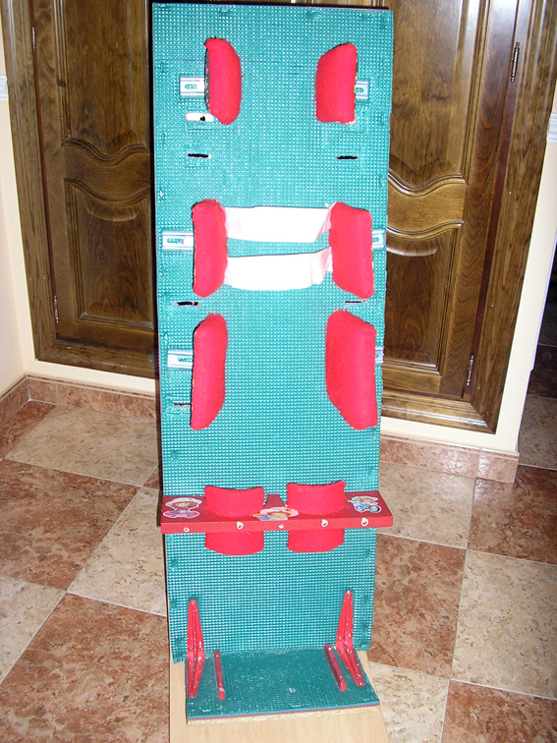
Imagen frontal del plano de supino.

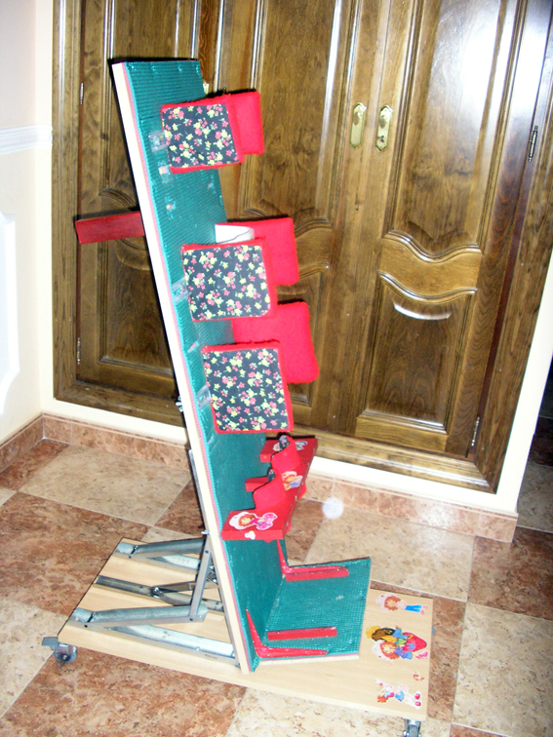
Imagen lateral del plano de supino.

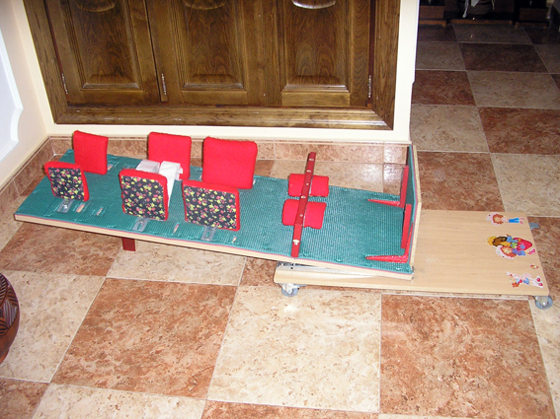
Imagen del plano en posición horizontal.

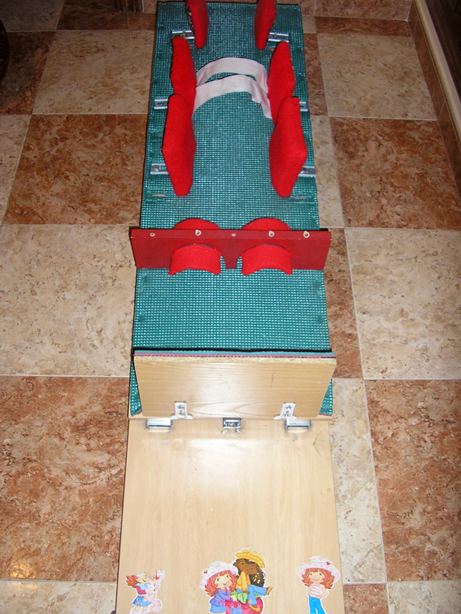
Imagen del plano en posición horizontal.

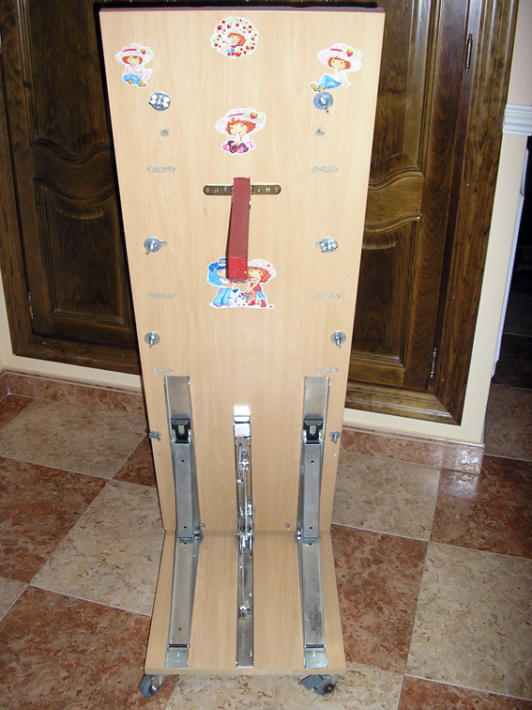
Detalle de la vista posterior del plano en la que se aprecia cómo están colocadas las bisagras.

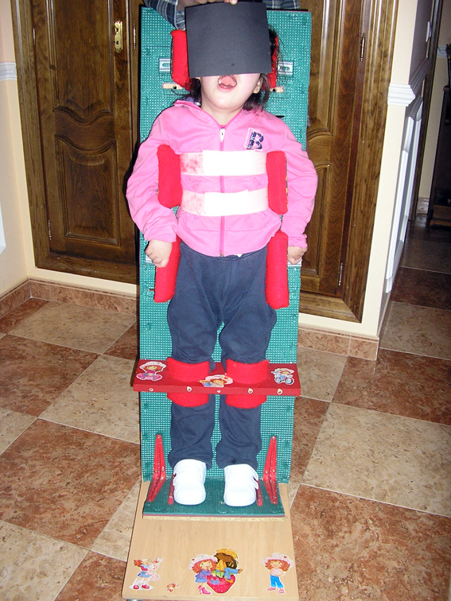
Imagen de una niña utilizando el plano de supino.

